Tillsynsbegäran – information om höga naturvärden i avverkningsanmälan A 12424-2024 i Tierps kommun
Denna tillsynsbegäran behandlar höga naturvärden i avverkningsanmälan A 12424-2024 i Tierps kommun som inkom 2024-03-28 och omfattar 11,6 ha.
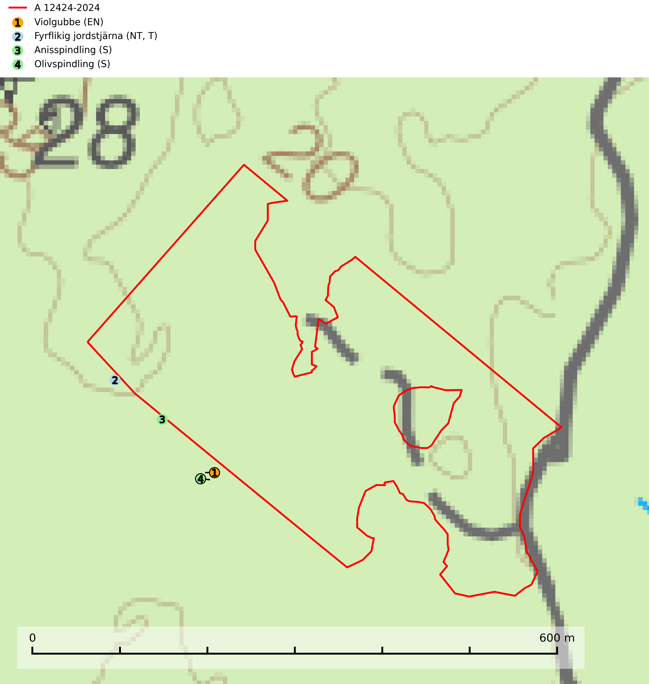
Figur 1. Fyndplatser för naturvårdsarter inom 23 meter från avverkningsanmälan. Markörer utan svart kant är placerade på fyndplatsen. Markörer med svart kant är placerade vid sidan av fyndplatsen och har ett svart streck som visar fyndplatsens exakta position. Kartans mittpunktskoordinat är N 6713682, E 651537 i SWEREF 99 TM.
Inom 23 meter från avverkningsanmälan finns fynd av 4 naturvårdsarter, varav 2 är rödlistade, 1 är typisk (T) och 2 är signalarter (S): violgubbe (EN), fyrflikig jordstjärna (NT, T), anisspindling (S) och olivspindling (S). Se Figur 1.

Tillsynsbegäran
Vi begär härmed att Skogsstyrelsen fattar beslut enligt miljöbalken som säkerställer att skogens höga naturvärden bevaras samt att EU-lagstiftning efterlevs och att artskyddsbrott förhindras.
Vi önskar även ta del av de ställningstaganden och beslut som myndigheten meddelar till följd av aktuell avverkningsanmälan och föreningens inlaga (se 34 § förvaltningslagen).

Naturvårdsarter och fridlysta arter
Nedan följer beskrivningar av de naturvårdsarter och fridlysta arter som har sina livsmiljöer och växtplatser i den avverkningsanmälda skogen. De påträffade naturvårdsarterna är ett tydligt kvitto på att det rör sig om en skog med höga naturvärden.
Violgubbe (EN) är en starkt hotad art som bildar mykorrhiza med gran och bok och ev. andra trädslag i äldre ängsgran- och ängsbokskog med lång kontinuitet, främst på kalkrik mark. Arten är placerad högst upp i Skogsstyrelsens värdepyramid för bedömning av skog med höga naturvärden och indikerar alltid skogsområden med höga naturvärden. Det största hotet mot arten är skogsavverkning och den omfattas av ett åtgärdsprogram för hotade arter (ÅGP). Violgubben överlever inte en slutavverkning och verkar dessutom ha svårt att etablera sig i yngre skogsbestånd (SLU Artdatabanken, 2026; Nitare & Skogsstyrelsen, 2019; Aronsson, 2006).
Fyrflikig jordstjärna (NT) är en nedbrytare i löv- eller barrförna i skogsmark på väl dränerade och mer eller mindre kalkrika jordar. Den är främst funnen i örtrika gamla barrskogar, med eller utan lövträdsinslag, där den växer i nakna eller mosstäckta välutvecklade barrmattor, under gran, tall, en och ibland idegran. Artens växtplatser, och även den närliggande skogsmiljön kring växtplatserna, bör undantas från slutavverkning och genomgripande gallringar. Fyrflikig jordstjärna är typisk art för 9050 Näringsrik granskog (SLU Artdatabanken, 2024).
Olivspindling växer uteslutande på näringsrik och kalkhaltig skogsmark där den huvudsakligen bildar mykorrhiza med gran och tall. Svampen är en typisk representant för kalkgranskogens särpräglade och rika svampflora. Kalavverkning är ett hot mot arten, eftersom den sannolikt kräver lång kontinuitet av äldre träd. Populationerna i landet bedöms därför minska beroende på slutavverkning av äldre barrskog på kalkhaltig mark (SLU Artdatabanken, 2024; Nitare & Skogsstyrelsen, 2019).

